作 者 推 荐

作者简介：

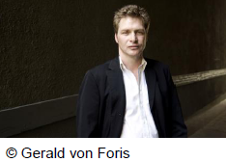
奥利弗·珀奇（Oliver Potzsch），1970年生，巴伐利亚广播电台编剧、小说家，当地著名刽子手世家的后裔。漫长而奇特的家族史是他多年的研究对象与灵感来源，也是他在转瞬即逝的人生中捕捉永恒感的通道。

《刽子手的女儿》是珀奇以祖先为主角创作的首部小说，它巧妙地将严谨扎实的考据与妙趣横生的细节融为一体，一举登上多国畅销书榜。其续作《刽子手的女儿和黑衣修士》《刽子手的女儿和乞丐王》同样大获成功。目前该系列已被译成二十余种语言，享誉全球。

*德国历史悬疑小说巅峰之作，受到威廉·迪特里希、斯科特·特罗等诸多知名小说家盛赞。

*亚马逊畅销书冠军，首周销售量突破20万册，荣登亚马逊畅销书榜Top10和《纽约时报》畅销书榜，版权售出二十余国。

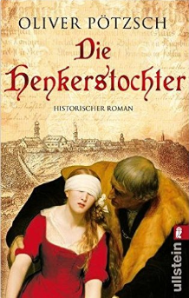
中文书名：《刽子手的女儿》
德文书名：Die Henkerstochter
作 者：Oliver Pötzsch
出 版 社：Ullstein Buchverlage GmbH
代理公司：ANA/ Susan
出版日期：2008年3月
页 数：512页
审读资料：电子稿
代理地区：中国大陆、台湾地区
类 型：惊悚悬疑
授权已授：2011年授权译林，版权已回归
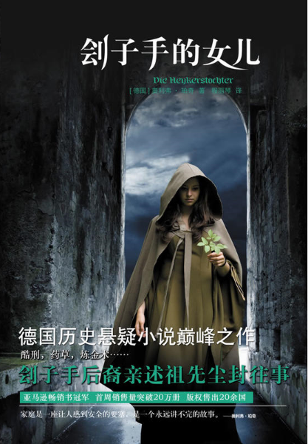

中简本出版记录
书 名：《刽子手的女儿》
作 者：（德）奥利弗•珀奇
出版社：译林出版社
译 者：程丽琴
出版年：2013年9月
页 数：367页
定 价: 36元
装 帧：平装

内容简介：

在那个时代，尸检是亵渎神明，咖啡是富有异国情调的饮料，蟾蜍是驱走瘟疫的灵丹妙药，魔鬼则与信仰一样真实……

1659年女巫之夜前夕，雄高城的孤儿陆续死亡或失踪，他们的身上都画有一个神秘的紫色标记。此前，他们曾在接生婆家聚会玩耍。

全城人视接生婆为谋杀儿童的邪恶女巫，只有一个沉默寡言的刽子手、一个精通古怪药草的少女、一个热爱法国时装的辍学医学生坚信她清白无辜。三人若无法及时找出真凶，焚烧女巫的疯狂闹剧将在雄高上演。

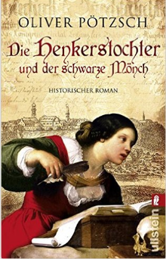
中文书名：《刽子手的女儿和黑衣修士》
英文书名：THE DARK MONK: AN EXECUTIONERS DAUGHTER MYSTERY
德文书名：Die Henkerstochter und der schwarze Mönch
作 者：Oliver Pötzsch
出 版 社：Ullstein Buchverlage GmbH
代理公司：ANA/ Susan
出版日期：2009年4月
页 数：528页
审读资料：电子稿
代理地区：中国大陆、台湾地区
类 型：惊悚悬疑
授权已授：2011年授权译林，版权已回归
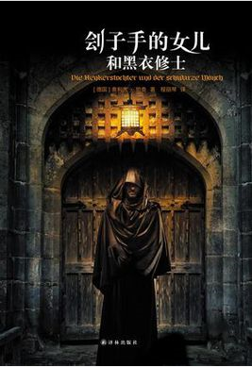

中简本出版记录
书 名：《刽子手的女儿和黑衣修士》
作 者：（德）奥利弗•珀奇
出版社：译林出版社
译 者：程丽琴
出版年：2013年9月
页 数：409页
定 价: 39.8元
装 帧：平装

内容简介：

1660年的巴伐利亚，一位神甫中毒身亡。临死时他费力地画出记号，将一个难解之谜留给了妹妹、雄高城刽子手、刽子手之女和医生。

地下墓室的尸骸从何而来？失落已久的宝藏埋在何方？解谜者们没有想到，第一个谜底揭开后还有第二个谜、第三个谜，把他们引向一座座古老幽暗的修道院。尾随在他们身后的，是一群来路不明的黑衣人。

媒体评价:

“在戏剧性、悬疑性与幽默感之间达到了完美的平衡。”----《书单》

“《刽子手的女儿和黑衣修士》是17世纪巴伐利亚的一座迷宫，绵密的线索与丰满的人物遍布其中。情节跌宕起伏，谜题趣味盎然，历史真实迷人。”----威廉·迪特里希（《暗冬》《拿破仑的金字塔》作者）

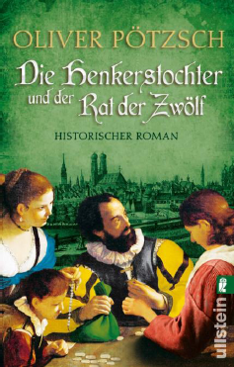
英文书名：The Hangman’s Daughter and the Council of the Twelve
德文书名：DIE HENKERSTOCHTER UND DER RAT DER ZWÖLF
作 者：Oliver Pötzsch
出 版 社：Ullstein Buchverlage GmbH
代理公司：ANA/ Susan Xia
页 数：656页
出版时间：2017年9月
代理地区：中国大陆、台湾
审读资料：电子稿
类 型：惊悚悬疑
版权已授：美国

内容简介：
Munich in the year 1672 is a city on the verge of change. Under the new Elector Ferdinand Maria, courtly life is flourishing. Master architects and musicians stream into the city, which takes its place beside Rome, Paris and Madrid as one of the centres of the European cultural world.
In a grim suburb on the outskirts of Munich frequented by beggars, criminals, whores and other lost souls, a major meeting of executioners is taking place for the first time in years. Also for the first time, Jakob Kuisl has been invited, and tradition demands that the newcomer introduces his family to the committee. He hopes, too, to find a suitable bridegroom for his youngest daughter Barbara, and is looking forward to seeing his son Georg again, who is finishing an apprenticeship in Bamberg. What Jakob doesn’t know is that his daughter is at her wits’ end: she’s fallen pregnant after being raped, and doesn’t dare tell her father. As the Kuisl family arrives at the meeting, a young woman is pulled out of the Auer River. She’s been drugged then drowned. In the girl’s purse are a number of forged coins, lighter than real currency. Over the past few months, girls of marriageable age have been dying in particularly gruesome ways, and specifically by methods normally used by executioners. Once word gets out, unrest begins to spread among the populace. Are the murders being committed by a travelling executioner or executioner’s apprentice? Kuisl doesn’t have much time. If the killer really is a member of his own profession, then he only has two days to solve the case: after that the Council of Twelve will disperse again …

谢谢您的阅读！
请将反馈信息发至：夏蕊（Susan Xia）
安德鲁·纳伯格联合国际有限公司北京代表处
北京市海淀区中关村大街甲59号中国人民大学文化大厦1705室
邮编：100872
电话：010-82504406
传真：010-82504200
Email：susan@nurnberg.com.cn
网址：http://www.nurnberg.com.cn
微博：http://weibo.com/nurnberg
豆瓣小站：http://site.douban.com/110577/
微信订阅号：ANABJ2002

